Autor: Páv David poslední úprava textu 1.6.2009

Instalace operačního systému
Czela Debian
Manuál je určen pro verzi 2.7 v prostředí Freenet Liberec

Schéma typického AP:
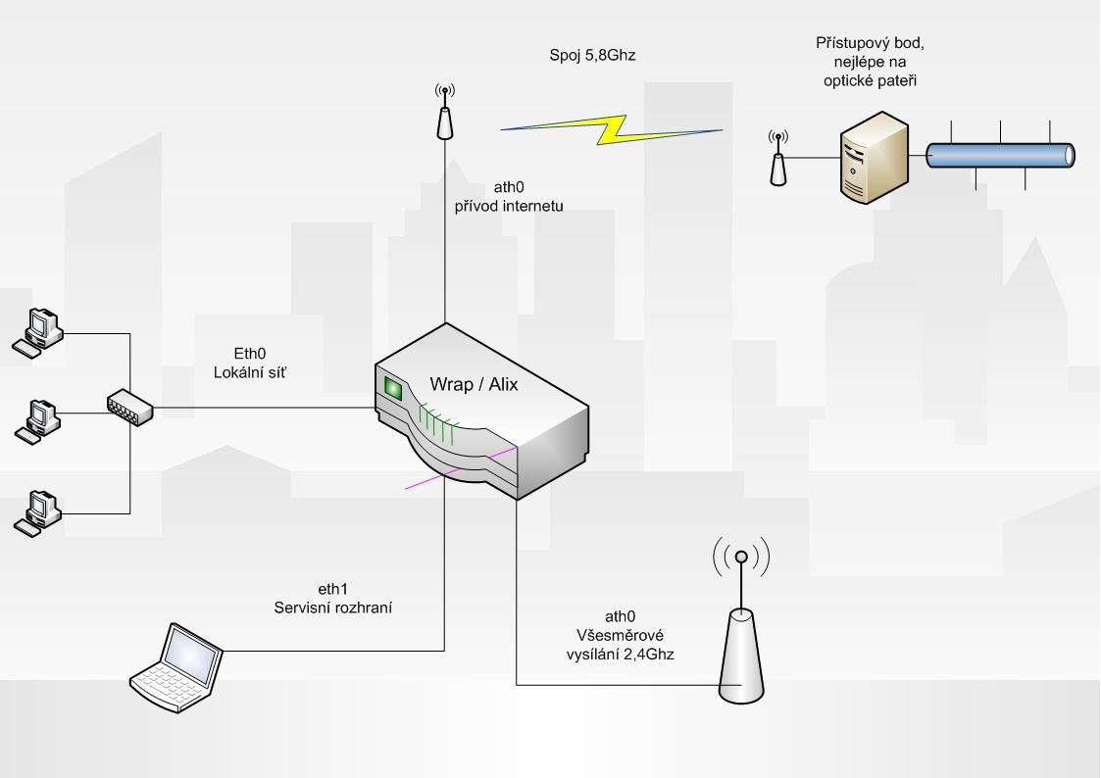

Schéma wrapu:
Platforma Wrap a Alix jsou téměř totožné, na obrázku je vyobrazení nové platformy Alix …
Rozměry: 6 x 6" (152.4 x 152.4 mm)
rozmístění slotů pro miniPCI karty a LAN konektorů je u wrapu stejné jako u alixu, číslování se vždy počítá od napájení
ALix.2C0
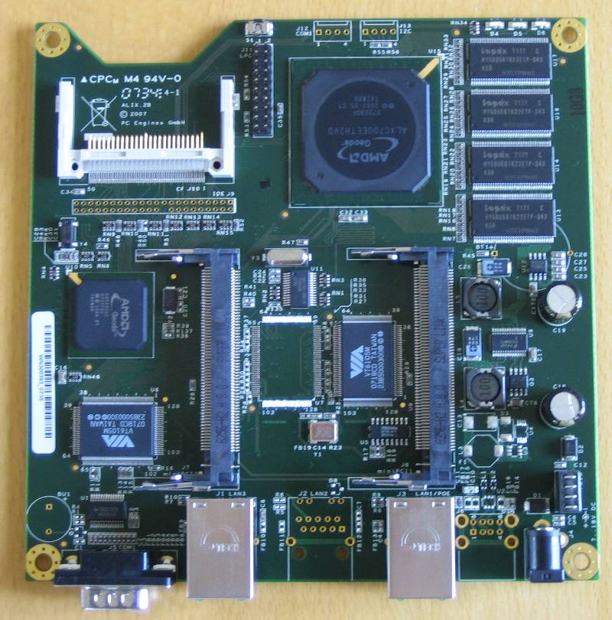
CF karta
napájení

Eth0

Eth1

Ath1
Ath0
RS232

Vytvoření image Czela debian

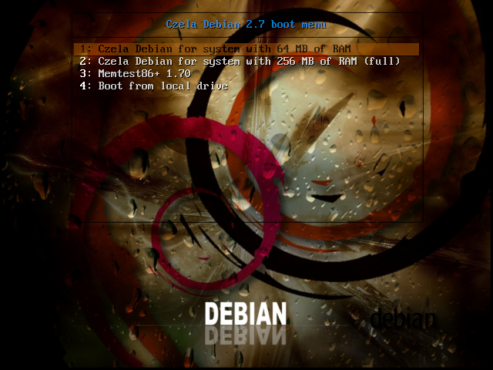
Zvolte 1. Možnost ( 64MB )

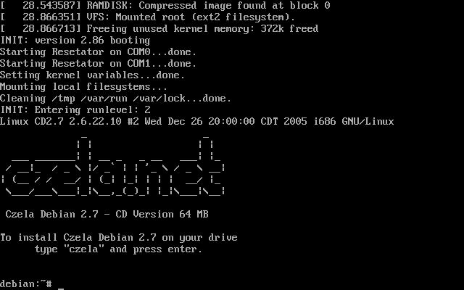
Zadejte: czela
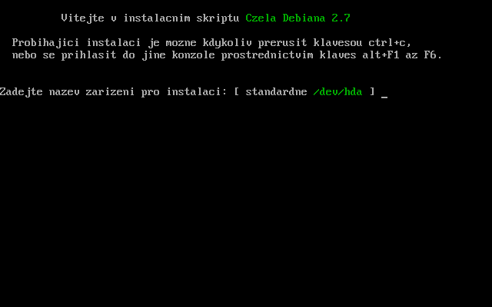
Zadejte: /dev/hda ( pokud je hodnota zeleně zvýrazněna, stačí stisknout enter )

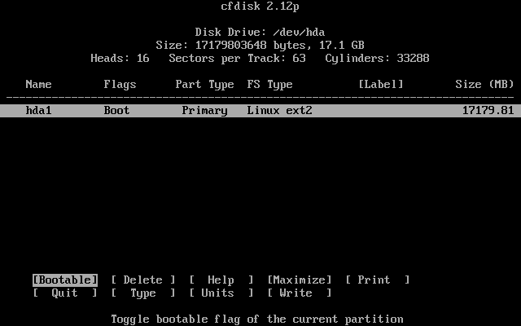
V utilitě cfdisk vytvořte jeden primární bootovací disk, změny uložte.

Na další otázky odpovídejte následovně:
Zadejte název cílového oddílu pro instalaci: ( standartně /dev/hda1 ): /dev/hda1
Jaký souborový systém chcete používat? ( ext3/ext2 ): ext2
Zadejte název zařízení s instalačním CD: ( standartně /dev/hdc ): /dev/hdc
Kterou verzy CZela Debiana si přejete nainstalovat? ( 2.7/2.5.2 ): 2.7
Kterou verzi chcete nainstalovat? ( standartni/wrap ): wrap
Přejete si Czela Debian 2.7 nainstalovat jako harddiskovou verzi, která nepotřebuje ramdisk, ale zapisuje za chodu systemu přímo na disk, nebo jako flashdiskovou verzi, která nepotřebuje za chodu systemu zapisovat na disk, ale vyžaduje více operační paměti? ( flashdisk/harddisk ): flashdisk
Přejete si doinstalovat webové rozhraní pro spravu? ( ano/ne ): ANO
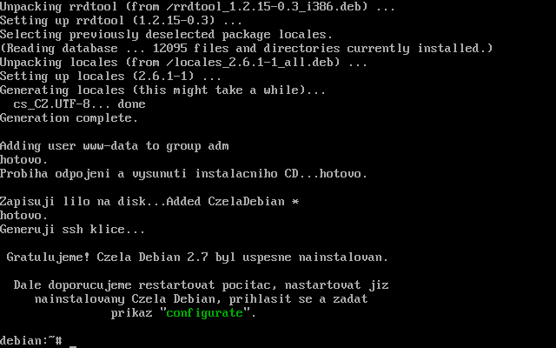
Image je na kartě připravený pro první spuštění, vypněte PC a vyjměte kartu CF

Uvedení wrapu do provozu

CF kartu s nahraným image OS Czela Debian vložte do wrapu.
Wrap připojte k PC pomocí seriového portu, (38400 bps)
Po zapnutí wrapu systém nabootuje do následujícího stavu:
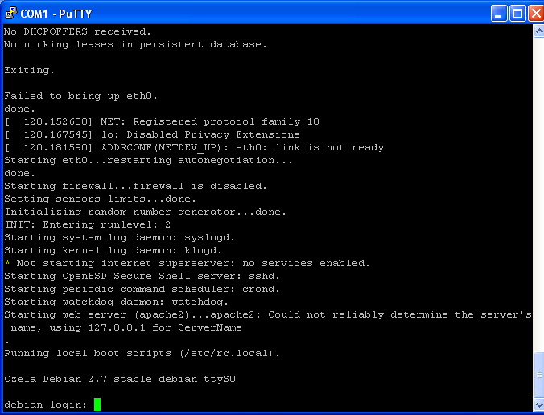
Při výchozím nastavení požijte tyto přihlašovací údaje:
Root / root
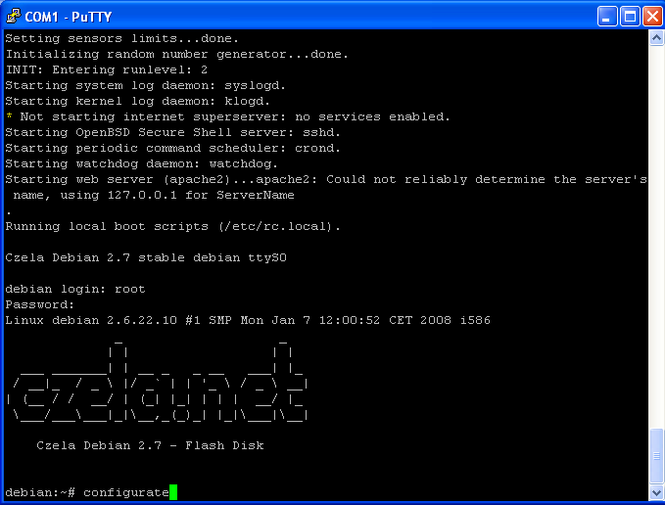
Pro úvodní nastavení wrapu zadejte příkaz: configurate

Zde je nejpravděpodobnější postup při vytváření nového AP
po zadání příkazu configurate odpovídejte následovně

Chcete po startu spouštět skript pro resetátor ? (ano/ne): NE
Má systém každou hodinu zakazovat zápis na disk? (ano/ne): ANO
Má konfigurační skript nastavit soubor /etc/network/interfaces? (ano/ne): ANO
Chcete nastavit virtuální zařízení dummy0? (ano/ne): ANO
Zadejte adresu rozhraní: 10.101.255.X
Zadejte masku rozhraní: 255.255.255.255
IP pro dummy je 10.101.255.X X= adresa sítě, kde bude wrap
Maska vždy 255.255.255.255
Podařilo se nalézt zařízení eth0, chcete ho nastavit? (ano/ne/DHCP): ANO
IP adresa sítě, maska (nejčastěji 255.255.255.128), brána žádná
Podařilo se nalézt zařízení eth1, chcete ho nastavit? (ano/ne/DHCP): ANO
Jedná se o servisní port, IP adresa: 192.168.1.1, maska 255.255.255.0, brána není
Podařilo se nalézt zařízení ath0, chcete ho nastavit? (ano/ne/DHCP): ANO
Nejčastěji rozhraní, přes které je přiveden internet nastavuje se tedy dle přípojného místa, na tomto rozhraní musí být vyplněna výchozí brána
Podařilo se nalézt zařízení eth1, chcete ho nastavit? (ano/ne/DHCP): ANO
Nejčastěji je na tomto rozhraní všesměrové vysílání z AP, IP adresa: 10.101.x.129, maska 255.255.255.128, brána žádná
Chcete přidat ještě jiná zařízení? (ano/ne): NE
Zadejte název vašeho počítače ( stávající název je debian ): LbcFreeNetlokalita
Název nesmí obsahovat tečky ani mezery a raději ani žádné nestandardní znaky
Přejete si nastavit soubor /etc/hosts (ano/ne): ANO
Přejete si nastavit soubor /etc/resolv.conf? (ano/ne): ANO
Přejete si spouštět SNMP démona automaticky po startu? (ano/ne): ANO
Přejete si nakonfigurovat dynamické routování? (ano/ne): Ne
Přejete si nakonfigurovat DHCP server? (ano/ne): ANO
Budete používat DHCP pro network boot? (ano/ne): NE
Bylo nalezeno zařízení dummy0 přejete si ho nakonfigurovat? (ano/ne): NE
Bylo nalezeno zařízení eth0 přejete si ho nakonfigurovat ? (ano/ne): ANO
má na tomto zařízení běžet DHCP server? (ano/ne): ANO
Bylo nalezeno zařízení eth1 přejete si ho nakonfigurovat ? (ano/ne): ANO
má na tomto zařízení běžet DHCP server? (ano/ne): ANO
Bylo nalezeno zařízení ath0 přejete si ho nakonfigurovat ? (ano/ne): NE
Bylo nalezeno zařízení ath1 přejete si ho nakonfigurovat ? (ano/ne): ANO
má na tomto zařízení běžet DHCP server? (ano/ne): ANO
Vaše heslo je „root“, je nutné ho změnit !
Enter new UNIX password: ********
Heslo je nutné změnit, jinak se skript nedokončí správně
Tím je dokončena základní konfigurace OS CZela Debian pomocí skriptu CONFIGURATE

Finální nastavení v grafickém rozhraní
Pro správnou funkci je třeba mít v prohlížeči povolené cocies soubory
Používání prohlížeče IE 7.0 může být problematické, doporučuji Firefox
Webové rozhranní otevřete, pokud na počítači zadáte IP adresu rozhraní, přes který je váš počítač připojený.
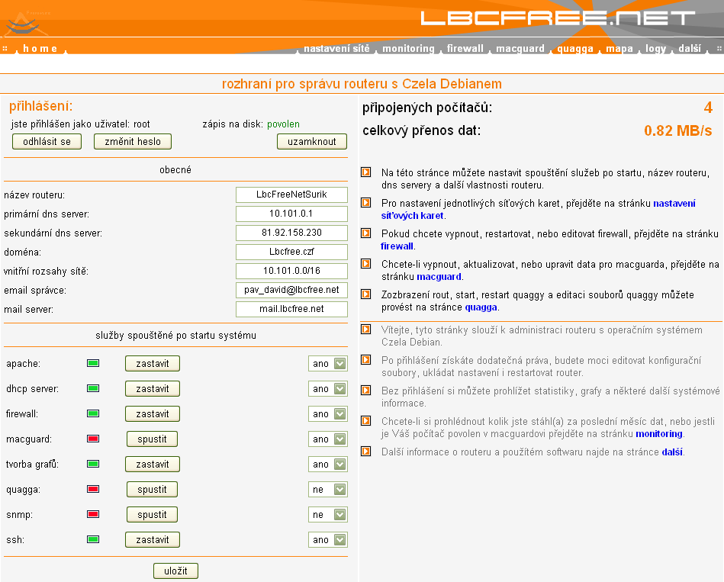

Přihlašte se jako uživatel root a heslo zadejte stejné, jaké jste nastavili při ukončení skriptu configurate
Úspěšné přihlášení se projeví zpřístupněním ovládacích prvků ( zobrazeno na obrázku )
Stiskněte tlačítko „povolit“ pro povolení zápisu na CF kartu, zápis na disk se změní na „povolen“
Dále vyplňte obecné informace, jako DNS servery, email na správce atd … tak jak je na obrázku výše.

Nastavení sítě
Klikněte na záložku nastavení sítě a dále na záložku eth0
eth0 je v tomto případě místní síť ke které budou přes síťový aktivní prvek připojeni jednotliví členové ethernetem
na tomto rozhraní poběží DHCP server, QoS a macguard, qos nastavte na možnost LAN ( LAN se nastavuje na rozhraní kde jsou připojení členové, WAN pak se nastavuje na rozhraní, které vede do internetu, nebo na páteřní spoj)
rychlost rozhraní nastavte na cca 50 - 80% teoretické rychlosti – zde je nastaveno 50 000 kbit/s
nastavte IP adresu a masku ( maska se na ethernetovém rozsahu obvykle používá ½ C rozsahu, tedy 255.255.255.128 )
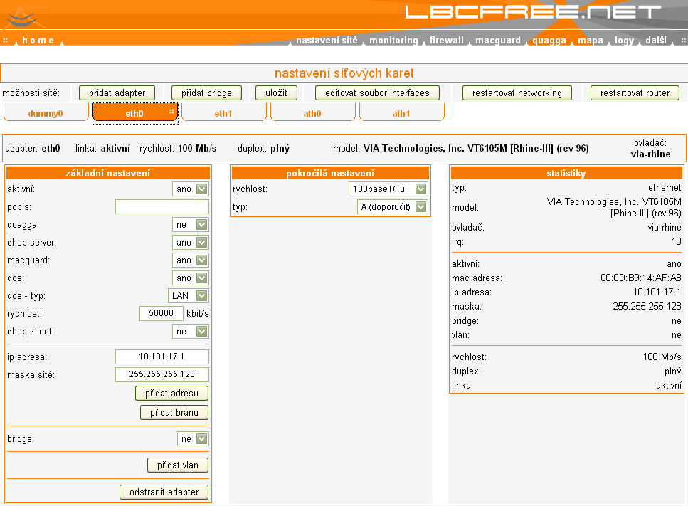
Po nastavení uložte stisknutím tlačítkem „Uložit“

Nastavení ath0
V položce nastavení sítě klikněte na záložku ath0 a nastavte všechny náležitosti páteřního spoje tak jak je uvedeno na přiloženém obrázku
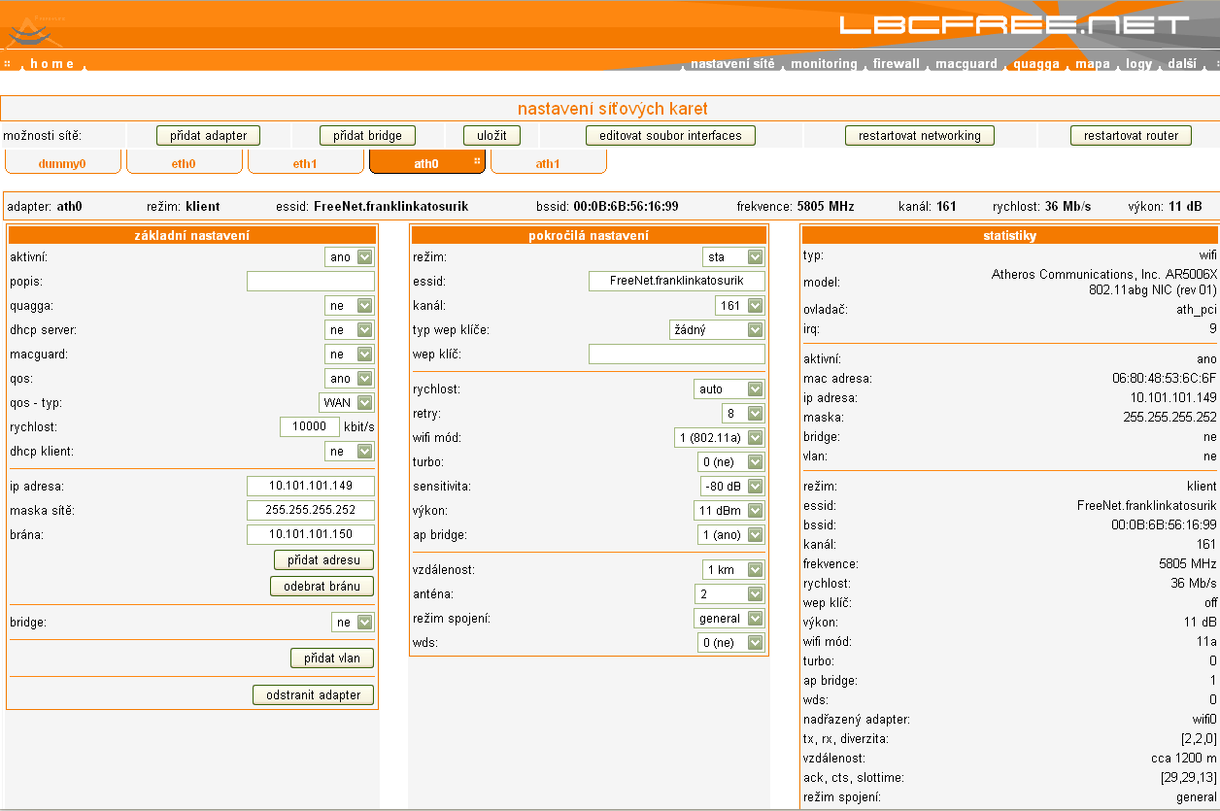
- Na páteřním spoji potlačte citlivost na -80 dB
- Výkon nastavte 10 dBm
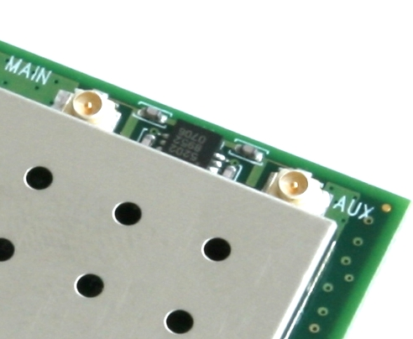
- AP bridge - umožňuje komunikaci klientů mezi sebou, pokud je rozhraní v režimu AP, jinak mohou pouze na GT - v našem prostředí vždy povolit.

Anténa: u karet CM9 a podobných je více konektorů pro anténu, anténa 1 je vždy MAIN (jak je vidět na obrázku zde je správný konektor druhý od kraje)
Režim spojení: pokud proti sobě budou komunikovat stejné karty (atheros) povolíme režim Madwifi, pokud si nejsme jistí necháme raději general. Režim general je universální a spolehlivý, ale má nižší propustnost než režim madwifi.
Nastavte správnou IP adresu a masku, pokud se jedná o přívodní spojení, tak také bránu.
Dhcp a macguard na tomto rozhraní neběží

Na většině AP používáme v pásmu 5,2 GHz tzv. vyšší kanály ( 149 – 160 ) aby nám czela umožnila používat tyto kanály, stačí v adresáři /etc/modprobe-b smazat celý obsah souboru Options.
Po vyplnění uložit
Nastavení ath1
V položce nastavení sítě klikněte na záložku ath1 a nastavte všechny náležitosti pro místní AP tak jak je uvedeno na přiloženém obrázku (na to rozhraní se budou připojovat členové)

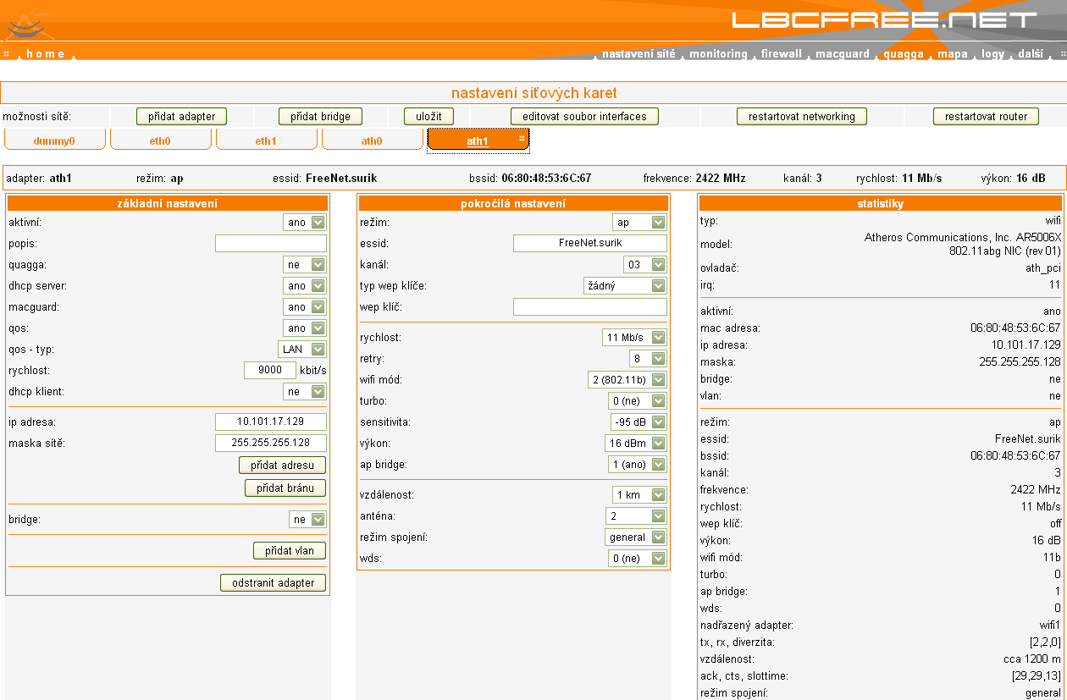
na tomto rozhraní poběží DHCP server, QoS a macguard, qos nastavte na možnost LAN
nastavte IP adresu a masku
rychlost rozhraní nastavte na cca 50 - 80% teoretické rychlosti – zde je nastaveno 9 000 kbit/s
Mod wifi general ( připojují se i jiné karty než atheros )
Vzdálenost 1 km
Citlivost -90
Výkon 16
Mod 802.11b

Po vyplnění uložit
Další krok, mac filtr
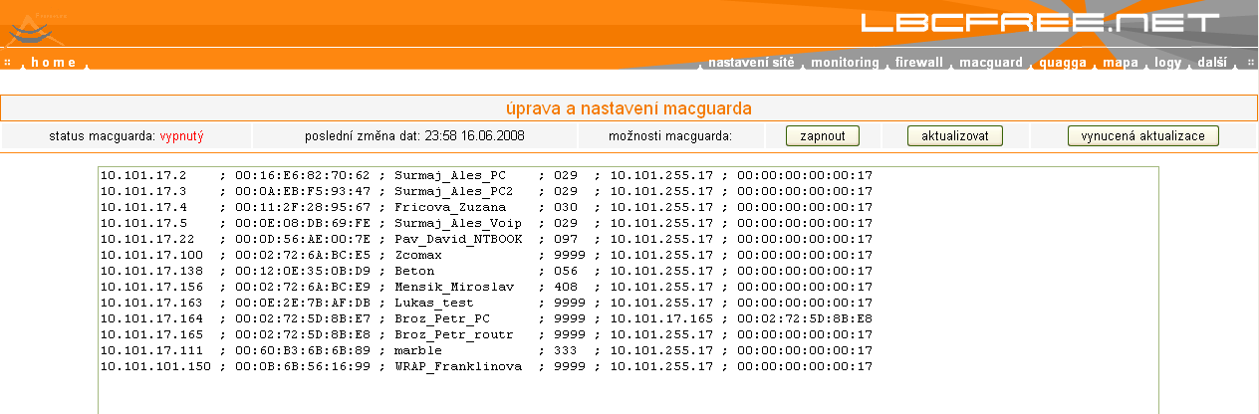

Význam jednotlivých sloupečků:
- IP adresa klienta (karta v PC, router, AP klienta, ...)
- MAC adresa klienta (karta v PC, router, AP klienta, ...)
- Popis připojení (jedno slovo bez hačků, čárek, speciálních znaků)
- ID klienta, variabilní symbol
- a. Pro přímé připojeni dummy AP
b. Při netransparentním připojení (např. Ovislink) IP adresa AP klienta
- a. Pro přímé připojeni 00:00:00:00:00:xx kde xx je konec dummy adresy ( adresa sítě )
b. Při netransparentním připojení (např. Ovislink) MAC adresa AP klienta
Příklad konfiguračního souboru z nastavením pro klienty:
10.101.5.10 ; FF:AA:AA:AA:AA:AA ; Wrap_broumak ; 9991 ; 10.101.255.7 ; 00:00:00:00:00:07
10.101.7.10 ; FF:FF:FF:FF:FF:FF ; prvni_klient ; 9999 ; 10.101.255.7 ; 00:00:00:00:00:07
10.101.7.223 ; 00:0F:CB:B5:E6:B0 ; DAVID_NTB ; 9999 ; 10.101.255.7 ; 00:00:00:00:00:07

Většina zařízení kromě ovislinku a podobných mají poslední sloupec 00:00:00:00:00:XX XX= adresa sítě, ovislink to má stejné, ale zařízení připojená za ním mají poslední sloupec mac adresu předřazeného ovislinku
Uložit
Protože jsou v této distribuci problémy s umístěním table-10.101.255.XX.csv, je třeba zajistit, aby se pravidelně vytvořila kopie tohoto souboru do správného místa
K tomu využijeme službu cron
Připojte se k zařízení přes SSH a z příkazového řádku zadejte :
touch /etc/cron.hourly/zaloha

vzniklý soubor otevřete např. pomocí programu Midnight comander a editujte ho tak aby obsahoval:
(Midnight Commander se spouští příkazem "mc", editováni klávesou F4)

#!/bin/sh
/usr/bin/rw
cp /home/safe/macguard/table-10.101.255.XX.csv /usr/share/macguard/table-10.101.255.XX.csv

(x= adresa sítě )
Aby byl tento soubor spustitelný , je třeba zadat příkaz:
chmod a+x /etc/cron.hourly/zaloha
Firewall
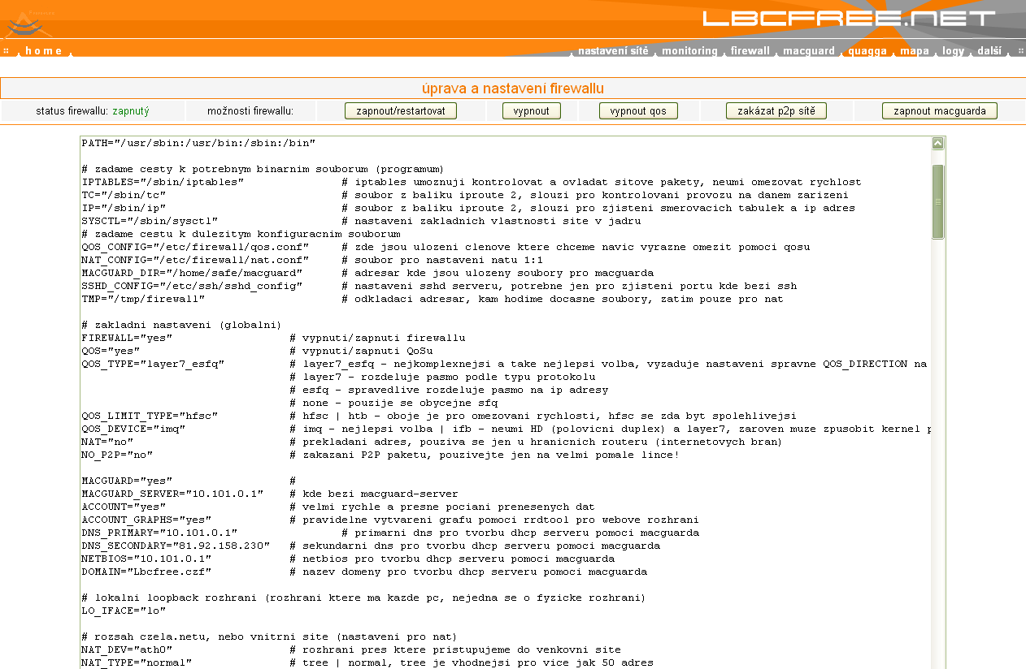
Ujistěte se že máte povolený zápis na disk a nahraďte tuto část skriptu:

MACGUARD="yes" # povolení macguardu
MACGUARD_SERVER="10.101.0.1" # kde bezi macguard-server
ACCOUNT="yes" # velmi rychle a presne pociani prenesenych dat
ACCOUNT_GRAPHS="yes" # pravidelne vytvareni grafu pomoci rrdtool pro webove rozhrani
DNS_PRIMARY="10.101.0.1." # primarni dns pro tvorbu dhcp serveru pomoci macguarda
DNS_SECONDARY="81.92.158.230" # sekundarni dns pro tvorbu dhcp serveru pomoci macguarda
NETBIOS="10.101.0.1" # netbios pro tvorbu dhcp serveru pomoci macguarda
DOMAIN="LbcFree.czf" # nazev domeny pro tvorbu dhcp serveru pomoci macguarda

# lokalni loopback rozhrani (rozhrani ktere ma kazde pc, nejedna se o fyzicke rozhrani)
LO_IFACE="lo"

# rozsah czela.netu, nebo vnitrni site (nastaveni pro nat)
NAT_DEV="ath0" # rozhrani pres ktere pristupujeme do venkovni site
NAT_TYPE="normal" # tree | normal, tree je vhodnejsi pro vice jak 50 adres
INTERNAL_IP="10.101.0.0/16" # rozsah vnitrnich adres
EXTERNAL_IP="78.108.105.0/24" # rozsah venkovnich adres

Žlutě zvýrazněný řádek editujte tak aby obsahoval rozhraní přes které přistupujete na internet
uložte
proveďte restart systému, zkontrolujte, že po restartu je všude vše nastaveno, tak jak jste to nastavili (zejména macguard ) a můžete začít zapínat jednotlivé služby
pro správnou funkci macguardu musí běžet firewall a pro správnou funkci tvorby grafů, zase musí běžet macguard.

Informace o systému
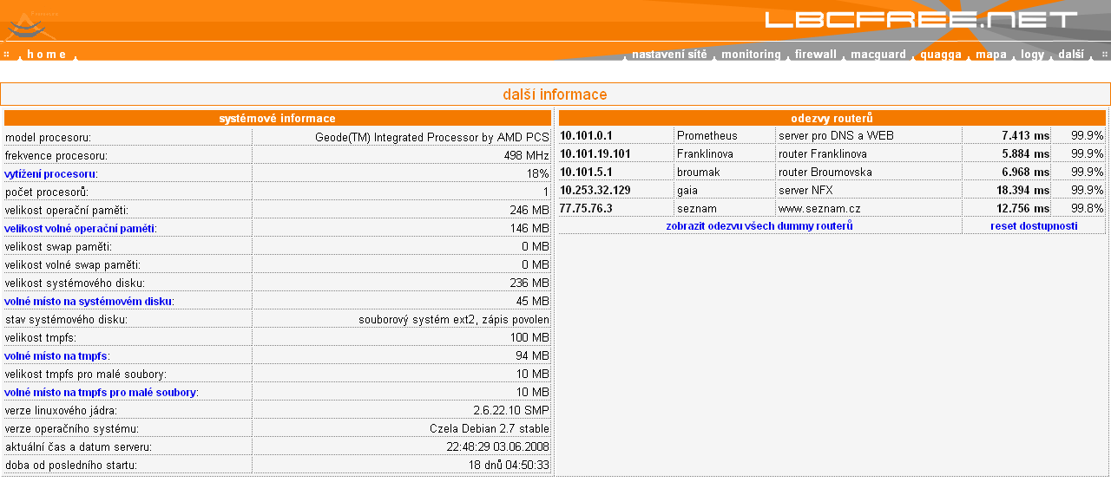
Zde naleznete údaje o vytížení CPU, poznáte zde zda se jedná o wrap, nebo Alix (podle frekvence procesoru Wrap má 266MHz a Alix 500Mhz) jsou zde informace o dostupnosti sítě atd ..
Většina informací umožňuje sledování historických údajů pomocí grafického zobrazení
Seznam routerů, u kterých má Czela sledovat dostupnost se dá editovat v souboru :
/etc/firewall/routers.conf

Zde je potřeba dát pozor na správný formát, oddělovač je tabulátor.

Další informace naleznete na webových stránkách
http://debian.volnynet.info/

Směrování (routovaní )

Zde se Vám velmi stručně nastíním, jakým způsobem se nastavují routy, pokud chcete lepší popis, doporučuji třeba http://www.abclinuxu.cz/faq/site/staticke-routovani

Vytvoření dočasné routy

Routu přidáte z příkazové řádky např. takto: ip route add 10.101.9.0/24 via 10.101.15.3 .
Příkaz: příkaz ip route del 10.101.9.0/24 naopak danou routu odstraní.
Tím postupem přidáte do routovací tabulky informaci, že pakety do sítě 10.101.9.0/24 je třeba posílat přes rozhraní (nebo jiný router v lokální síti)
Aktuální routovací tabulku si zobrazíte příkazem: IP RO
Tento postup ovšem nevytvoří tzv. statickou routu, protože po restartu systému se routovací tabulka vymaže a je tedy třeba routy zadat znovu.

Vytvoření statické routy

Vytvoření statické routy se vlastně provádí tak, že se vytvoří skript, který po aktivaci rozhraní přidá dočasnou routu dle předchozího postupu. Skripty se vytváří dva, jeden routy přidává při aktivaci rozhraní a druhý routy odebírá, při vypnutí rozhraní.
Skripty se vytvoří příkazem:

touch /etc/network/if-up.d/static-routes
touch /etc/network/if-down.d/static-routes

dále je třeba nastavit atributy souboru tak, aby byl soubor spustitelný:

chmod a+x /etc/network/if-up.d/static-routes
chmod a+x /etc/network/if-down.d/static-routes

Obsah souboru editujte tak, aby obsahoval následující text (hodnoty IP si změňte dle potřeby).

#!/bin/sh

case "$IFACE" in
eth0*)
ip route add 10.101.18.128/25 via 10.101.18.2
ip route add 10.101.24.0/24 via 10.101.18.73
;;
ath1*)
ip route add 10.101.16.0/24 via 10.101.101.82
;;

*) exit 0
;;
esac

Je důležité routy přidávat na rozhraní, ke kterému je připojené zařízení, přes které je cesta mapovaná.

Užitečná tabulka:
maska | síť je tvořena rozsahem IP adres | zkrácený zápis | max. počet počítačů v síti
255.255.255.0 | 10.101.0.0 až 10.101.0.255 | 10.101.0.0/24 | 253
255.255.255.128 | 10.101.0.0 až 10.101.0.127 | 10.101.0.0/25 | 126
255.255.255.192 | 10.101.0.0 až 10.101.0.63 | 10.101.0.0/26 | 62
255.255.255.224 | 10.101.0.0 až 10.101.0.31 | 10.101.0.0/27 | 30
255.255.255.240 | 10.101.0.0 až 10.101.0.15 | 10.101.0.0/28 | 14
255.255.255.248 | 10.101.0.0 až 10.101.0.7 | 10.101.0.0/29 | 6
255.255.255.252 | 10.101.0.0 až 10.101.0.3 | 10.101.0.0/30 | 2

Měření rychlosti mezi dvěma AP

Pro měření rychlosti se používá např. aplikace iperf
ve výchozím nastavení není tato aplikace součástí systému Czela debian, proto je ji potřeba doinstalovat
před instalaci stačí jen napsat iperf, abyste si ověřili, že již tu aplikaci nedoinstaloval někdo před vámi.

Pokud není aplikace součástí systému, je třeba nejprve v umístění /etc/apt/sources.list odmazat znak „#” z počátku řádků s odkazy na zdroje software.

Poté zadejte příkaz: apt-get update, tím se zaktualizuje seznam dostupného sw.

Vlastní aplikaci poté nainstalujete příkazem: apt-get install iperf .

Vlastní měření:

Na cílovém AP zadejte příkaz: iperf -s program se zapne a bude čekat na příchozí připojení.
Na druhém AP zadejte příkaz: iperf -c IPcilového AP (např. iperf –c 10.101.5.1)

Výsledek se zobrazí asi po 15 vteřinách měření

Skenování sítí

Pokud potřebujete zjistit jaké sítě jsou v dosahu, je třeba mít rozhraní, na kterém chcete skenovat v režimu klient

Dostupné sítě se vám zobrazí po zadání příkazu iwlist ath0 scanning

Pokud chcete pouze sledovat úroveň signálu připojených klientů použijte příkaz wifimon -col

Přidání nového uživatele

Dalšího uživatele přídatné příkazem useradd –m host

Příkazem passwd host mu nastavíte heslo

Ted už se lze přihlásit, jak na konzoli pres SSH, tak i pres WEB.

Přirazeni do skupin - upravit soubor /etc/group
(standardně není potřeba)

Po přihlášeni si uživatel nastaví vlastni heslo příkazem: passwd

Pokud je potřeba uživatele odstranit použijte tento příkaz: userdel -r host

Užitečné příkazy pro práci s OS Linux Debian
Převzato z diskusního fóra CzelaNet
Přihlášení, odhlášení
quit – odhlásí mne z routeru
dan: u mne je odhlášení logout
su – změní mne v zadaného uživatele
su – přihlásí mne jako root
su majkl – přihlásí mne jako majkl
reboot – restart routeru
Sítě
ping – speciálním datagramem ozkouší jestli daný počítač „žije“
ping www.seznam.cz – zkusí jestli funguje Seznam
ping 10.93.0.1 – totéž ale s Vochomůrkou
ping 10.93.0.1 -s 1024 – zase Vochomůrka, ale s větším paketem (malé jsou třeba jako ICQ nebo hry, větší jsou jako brouzdání po Internetu )
traceroute – opingá všechny routery po cestě k danému cíli
traceroute www.seznam.cz – cesta k Seznamu
arp – vypíše ARP tabulku – seznam dvojic MAC adresa a IP adresa
ifconfig – vypíše/nastavá info o síťovkách
ifconfig
ifconfig wlan0
ifconfig wlan0 10.93.99.1 netmask 255.255.255.0 broadcast 10.93.99.255 ip ro – výpis/nastavení routovací tabulky
ip ro – výpis tabulky (lze také pomocí route nebo netstat -r)
ip ro add 10.93.99.0/24 via 10.93.98.2 – nastaví statickou routu pro síť 10.93.99.0/24 (maska 255.255.255.0) přes router 10.93.98.2
ip ro del 10.93.99.0/24 – smaže routu pro síť 10.93.99.0/24
ip ro add default via 10.93.98.2 – nastaví bránu na 10.93.98.2
ip ro del default – smaže bránu
iwconfig – vypíše, nastaví informace pro bezdrátové připojení
iwconfig – všechny dostupné síťovky a info o nich
iwconfig wlan0 – info o sítovce wlan0
iwconfig wlan0 essid czela.net – nastaví essid na czela.net
iwconfig wlan0 key s:heslo – nastaví WEP klíč na „heslo“
prism2_param wlan0 pseudo_ibss 1nastaví Pseudo-AdHoc
prism2_param wlan0 enh_sec 3 skryje essid a nepovoli pripojeni klientu s nastavenym essid na ANY
wifimon – Simandluv ukazovac sily signalu bezdratovych sitovek
wget – pro stáhnutí souboru
wget http://www.seznam.cz/soubor.iso – stahne do aktualniho adresare
wget -O /home/majkl http://www.seznam.cz/soubor.iso – stahne do adresare /home/majkl wget -O /dev/null http://www.seznam.cz/soubor.iso – stahne „nikam“ (soubor /dev/null je specialni soubor, vse co se do nej kopiruje zmizi v „cerne dire“)
scp – šifrovaný přenos dat
scp majkl@10.93.0.1:/home/majkl/soubor.txt /soubor.txt – prihlasi se na pocitac 10.93.0.1 jako uzivatel majkl a stahne /home/majkl/soubor.txt do /soubor.txt scp -r majkl@10.93.0.1:/home/ftp/software/macguard /home/safe stahne cely obsah adresare macguard
tcpdump -i eth0 – poslouchá na rozhraní eth0 a vypisuje co se na něm děje
tcpdump -i eth0 port not ssh – vypisuje info co bezi na eth0 krom portu pro SSH (hodi se, kdyz jsi přes daný rozhraní připojen sshčkem)

Další
clear – vymaže obrazovku
echo – vypíše daný text
echo „Nazdar bazar“
lspci – vypíše seznam PCI zařízení
wall – pro komunikaci přihlášených na routeru
echo „Cao trubko“ | wall
nebo lze poslat všem přihlášeným obsah souboru wall /a.txt
who, w – výpis přihlášených na routeru
last – historie přihlášení
last | less
Většina příkazů má nápovědu: ls --help
nebo
man ls
Služby Spouštěcí skripty služeb jsou většinou umístěný v /etc/init.d
Takže DHCP se spustí takhle:
/etc/init.d/dhcp3-server start
restartne takhle:
/etc/init.d/dhcp3-server restart
Quagga /etc/init.d/quagga restart
Síť /etc/init.d/networking restart
Programy
ukončení programu, kterej se nedá ukončit normálně : CTRL +C
top – interaktivni vypis bezicich programu
ps ax – vypis bezicich programu
killall –9 mc – zrusi vsechny bezici procesy mc

Karty s chipsetem Atheros
Karty s chipsetem atheros umí komunikovat podle všech tří norem. Ovladače rostou na
http://madwifi.sourceforge.net/
IEEE802.11a (5.2 GHz, 54 Mb/s)
IEEE802.11b (2.4 GHz, 11 Mb/s)
IEEE802.11g (2.4 GHz, 54 Mb/s)
V managed módu si karta vyhledá AP používající libovolnou normu. Pozor, neskenuje celý rozsah 5G, ale jen jeho část. (Pásmo 2,4G scanuje celé). Proto doporučuji u spojů nastavit kanál ručně.
Pokud chcete nastavit kartu jako AP (Master) musí se nejdříve nastavit jeden z módů příkazem iwpriv. Pote essid, kanál a nakonec přepnout na režim master. (Tento postup se osvědčil a zdá se nejšetrnější k ostatním na pasmu.)
iwpriv ath0 mode 1 # použít pouze 11a
iwpriv ath0 mode 2 # použít pouze 11b
iwpriv ath0 mode 3 # použít pouze 11g
iwpriv ath0 mode 0 # automatický výběr 11a/b/g (pouze klient)
Šifrovaní nastavíme takto:
iwpriv ath0 authmode 1 # open authenticatoin (volitelný WEP)
iwpriv ath0 authmode 2 # shared key authentication (povinný WEP)
iwpriv ath0 authmode 3 # 802.1x authentication
Další zajímavou funkcí je TURBO režim. Umožňuje komunikaci až 108Mbit (teoreticky). Je funkční jen pro normu 802.11a na kratší vzdálenosti a navíc je k dispozici jen na 5 kanálech. (Kdesi jsem četl, že TURBO zabírá víc kanálů najednou.) Pokud jej chceme použít, musí se tento režim zapnout jak na AP (master), tak na klientovi (managed). Je vhodné tento režim zapnout před přepnutím na mód AP (master) a nastavením kanálu.
iwpriv ath0 turbo 1 # TURBO zapnuté
iwpriv ath0 turbo 0 # TURBO vypnuté
Důležitým příkazem je dále athctrl. Tento příkaz nastavuje čas po který vysílaci strana čeká na potvrzení "AckTimeOut (11a)". Zajímavostí je že i když se jedná o čas, tak se zadává vzdálenost v metrech. Z té si systém vypočítá potřebný udaj. Tento údaj je potřeba nastavit podle skutečnosti. (Tyto informace se týkaji Debiana.) Formát zadání:
athctrl -i interface -d vzdálenost
Příklad postupného nastavení parametrů karty v konfiguračním souboru /etc/network/interface (distribuce Debian):
pre-up iwpriv ath0 mode 1
pre-up iwconfig ath0 channel 132
pre-up iwconfig ath0 essid spoj.czf
up iwconfig ath0 mode managed
up athctrl -i ath0 -d 2500
V následující tabulce je přehled kanálů všech norem. Dynamické přidělění znamená, že se na ten kanál chytne klient v režimu automatického hledání sítě (iwpriw ath0 mode 0), statické přidělení znamená, že je nutno nastavit normu (iwpriv mode) i kanál (iwconfig channel) ručně.
Ozn.: *) | Kanál: | Kmitočet: | Přidělení: | Turbo režim:
a | 1. | 2,412 GHz | Dynamické | -
a | 2. | 2,417 GHz | Dynamické | -
a | 3. | 2,422 GHz | Dynamické | -
a | 4. | 2,427 GHz | Dynamické | -
a | 5. | 2,432 GHz | Dynamické | -
a | 6. | 2,437 GHz | Dynamické | -
a | 7. | 2,442 GHz | Dynamické | -
a | 8. | 2,447 GHz | Dynamické | -
a | 9. | 2,452 GHz | Dynamické | -
a | 10. | 2,457 GHz | Dynamické | -
a | 11. | 2,462 GHz | Dynamické | -
a | 12. | 2,467 GHz | Dynamické | -
a | 13. | 2,472 GHz | Dynamické | -
x | 14. | 2,484 GHz | Dynamické | -
b | 34. | 5,17 GHz | Dynamické | -
b | 36. | 5,18 GHz | Dynamické | -
b | 38. | 5,19 GHz | Dynamické | -
b | 40. | 5,20 GHz | Dynamické | -
b | 42. | 5,21 GHz | Dynamické | ano
b | 44. | 5,22 GHz | Dynamické | -
b | 46. | 5,23 GHz | Dynamické | -
b | 48. | 5,24 GHz | Dynamické | -
b/c | 50. | 5,25 GHz | Dynamické | ano
c | 52. | 5,26 GHz | Dynamické | -
c | 56. | 5,28 GHz | Dynamické | -
c | 58. | 5,29 GHz | Dynamické | ano
c | 60. | 5,30 GHz | Dynamické | -
c | 64. | 5,32 GHz | Dynamické | -
d | 100. | 5,50 GHz | Dynamické | -
d | 104. | 5,52 GHz | Dynamické | -
d | 108. | 5,54 GHz | Dynamické | -
d | 112. | 5,56 GHz | Dynamické | -
d | 116. | 5,58 GHz | Statické | -
d | 120. | 5,60 GHz | Statické | -
d | 124. | 5,62 GHz | Statické | -
d | 128. | 5,64 GHz | Statické | -
d | 132. | 5,66 GHz | Statické | -
d | 136. | 5,68 GHz | Statické | -
d | 140. | 5,70 GHz | Statické | -
x | 149. | 5,745 GHz | Statické | -
x | 152. | 5,76 GHz | Statické | ano
x | 153. | 5,765 GHz | Statické | -
x | 157. | 5,785 GHz | Statické | -
x | 160. | 5,80 GHz | Statické | ano
x | 161. | 5,805 Ghz | Statické | -
x | 165. | 5,825 Ghz | Statické | -
a - 100 mW e.i.r.p.
b - 200 mW střední e.i.r.p., pouze pro použití uvnitř budov
c - 200 mW střední e.i.r.p., pouze pro použití uvnitř budov
d - 1 W střední e.i.r.p., maximalní střední spektralní hustota e.i.r.p. je 50 mW/MHz v libovolném 1 MHz úseku
x - Není povoleno v ČR použivat

